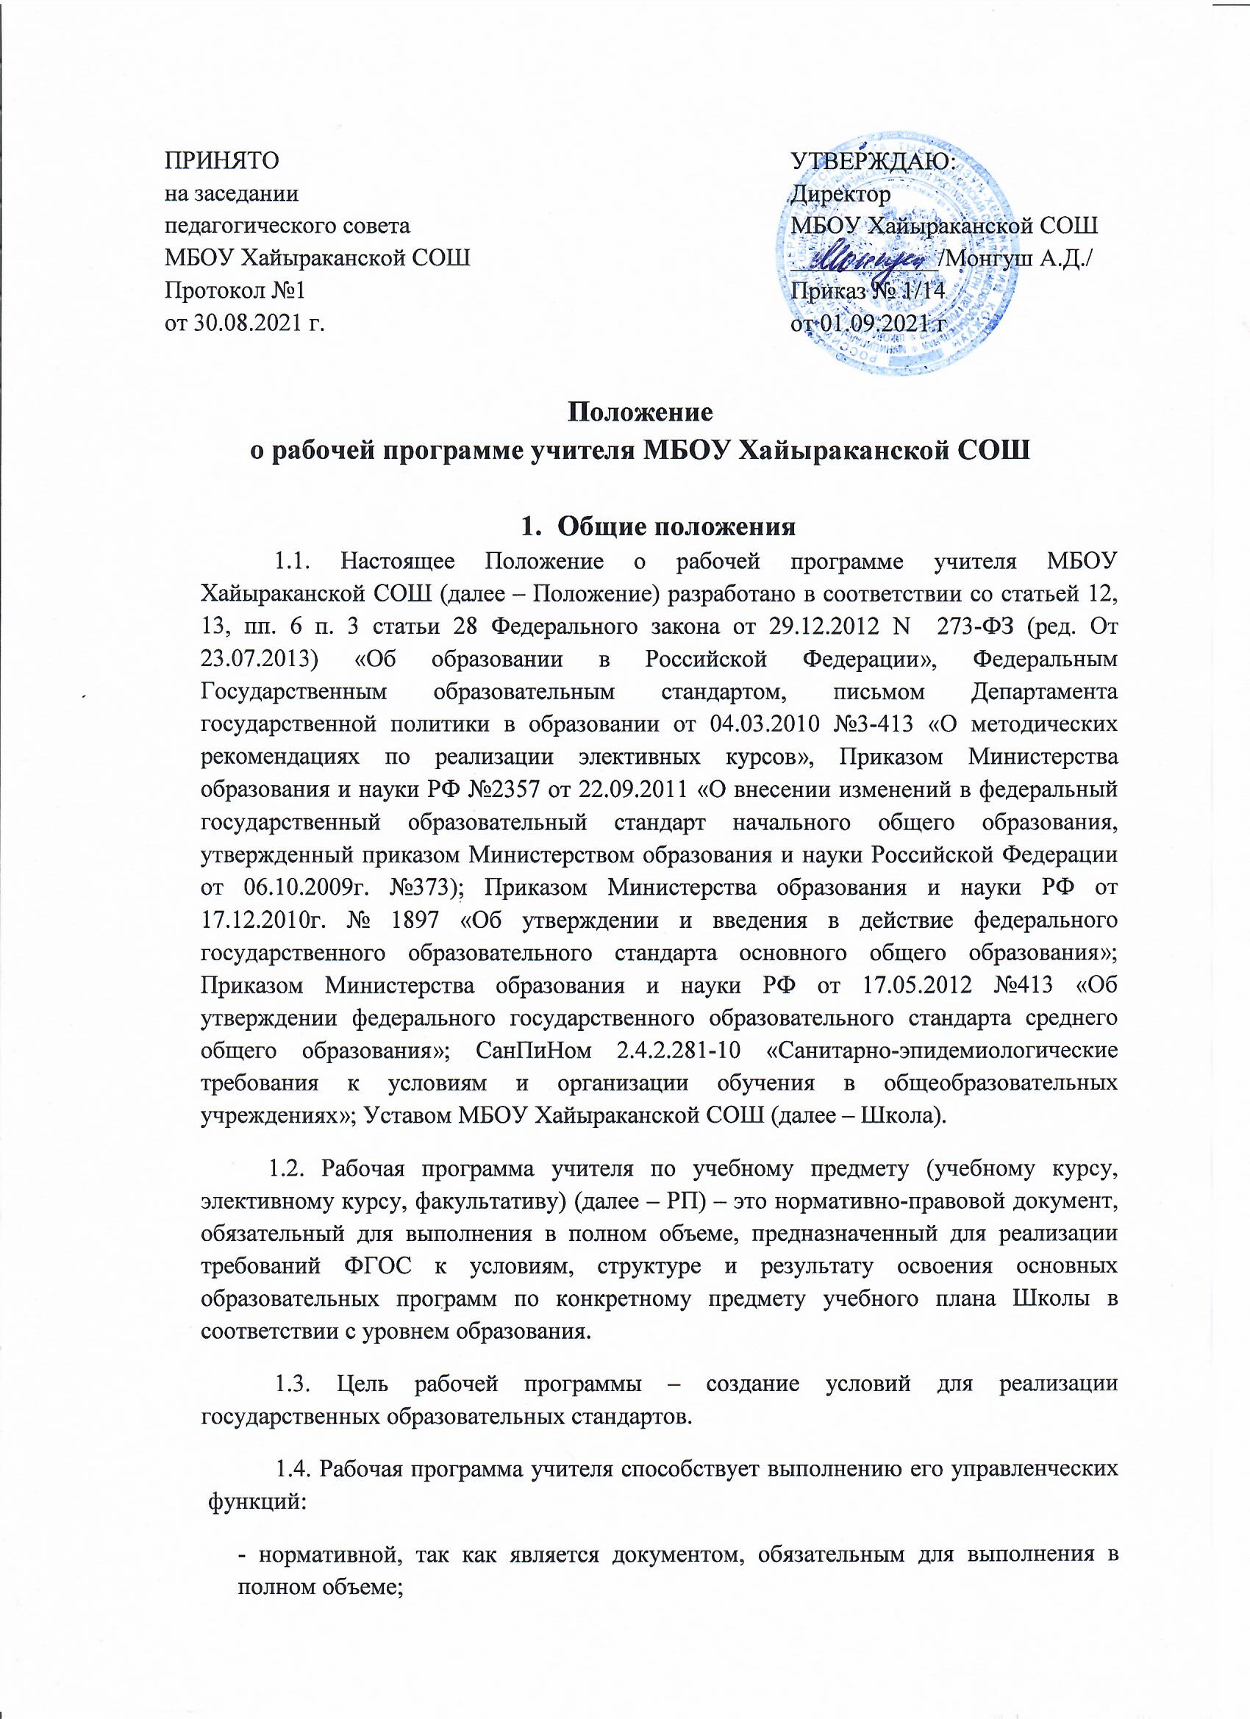

- целеполагания, то есть определяет ценности и цели, ради достижения которых она введена;
- определение содержания образования, то есть фиксирует состав элементов содержания, подлежащих усвоению учащимися, а также степень их трудности;
- организационной, то есть определяет логическую последовательность усвоения элементов содержания (планирование), организационные формы и методы, средства и условия обучения;
- контрольно-оценочная, то есть выявляет уровни усвоения элементов содержания, объекты контроля и критерии оценки уровня обученности учащихся.
1.5. К рабочим программам, которые в совокупности определяют содержание деятельности Школы в рамках реализации основной образовательной программы, относятся:
- программы по учебным предметам;
- программы по учебным курсам;
- программы по элективным курсам (обязательные по выбору);
- программы факультативов;
- программы по внеурочной деятельности.

- Разработка рабочей программы
2.1. Разработка и утверждение рабочих программ относится к компетенции образовательной организации и реализуются ей самостоятельно.
2.2. Рабочая программа разрабатывается разрабатывается учителем (группой учителей – школьным методическим объединением).
2.3. Рабочие программы разрабатываются по уровням образования или на один класс, параллель.
2.4. При составлении, согласовании и утверждении рабочей программы должно быть обеспечено ее соответствие следующим документам:
- Федеральному государственному образовательному стандарту;
- для РП учителей, реализующих ФГОС 3 поколений, - стандартизированным «Требованиям к структуре основной образовательной программы»;
- УМК, примерной программе дисциплины, утвержденной Министерством образования и науки РФ (или авторской программе, прошедшей экспертизу и апробацию);
- федеральному перечню учебников, утвержденных, рекомендованных (допущенных) к использованию в образовательном процессе в образовательных учреждениях, реализующих программы общего образования;
- учебному плану Школы;

- требованиям к оснащению образовательного процесса.
2.5. Рабочая программа учебного предмета может быть единой для всех работающих в данной школе учителей или индивидуальной.
2.6. Рабочая программа является основой для создания учителем календарно-тематического планирования учебного курса на каждый учебный год.
2.7. Если в примерной или авторской программе не указано распределение часов по разделам и темам, а указано только общее количество часов, учитель в рабочей программе распределяет часы по разделам и темам самостоятельно, ориентируясь на используемые учебно-методические комплексы и индивидуальные особенности обучающихся.
2.8. Рабочая программа составляется в двух экземплярах: один хранится у учителя, второй сдается заместителю директора по УВР в электронном и бумажном виде.
3. Структура, оформление и составляющие рабочей программы
3.1. Образовательное учреждение вправе самостоятельно определить структуру рабочей программы учителя для всех работников школы.
3.2. Структура рабочей программы на основе требований федерального государственного образовательного стандарта должна иметь обязательные компоненты:
Титульный лист – структурный элемент программы, представляющий сведения о названии программы, которое должно отражать ее содержание:
- полное наименование образовательного учреждения;
- записи рассмотрения, согласования программы;
- гриф утверждения программы директором школы с указанием даты, приказа;
- названия учебного курса, для изучения которого написана программа, указания класса учебного года;
- ФИО учителя-составителя рабочей программы;
- категория составителя;
- место составления;
- учебный год на который рассчитана программа. (Приложение 1).
Пояснительная записка – структурный элемент программы, поясняющий актуальность изучения данного курса, его задачи и специфику, а также методы формы решения поставленных задач (практические задания, самостоятельная работа, тренинги и т.д.), рекомендации по их проведению. Для составительских программ должны быть указаны выходные данные материалов (программ, учебных пособий и т.д.) которые рассчитана рабочая программа: количество часов в год и в неделю, количество резервных часов.

В пояснительной записке должно быть:
- примерные и авторские программы, на основе которых создана рабочая программа;
- цели и задачи курса (в соответствии со стратегической целю и задачами ООП учреждения);
- место учебного предмета в учебном плане;
- о количестве учебных часов в соответствии с рабочей программой, с разбивкой количество часов для прохождения практической и контрольной части отводимых на изучение данного курса согласно учебному плану школы, формы контроля и возможные варианты его проведения. Количество и характер контрольных, практических, лабораторных работ по оценке качества подготовка, экскурсий, проектов исследований;
- личностные, метапредметные и предметные результаты освоения конкретного учебного предмета, курса в соответствии с требованиями ФГОС и авторской программы. Требования к подготовке учащихся по предмету в полном объеме совпадают с требованиями ФГОС и примерной (авторской) программой по предмету.
3.3. Перечень учебно-методическое обеспечение – структурный элемент программы, который определяет необходимые для реализации данного курса методические учебные пособия, оборудование и приборы.
3.4. Учебно-тематический план – структурный элемент программы, содержащий наименование темы, общее количество часов (в том числе на теоретические и практические, контрольные занятия). Составляется в виде таблицы, состоящей из следующих разделов:
- № п/п
- наименование разделов;
- общее количество часов;
- в том числе (контрольные работы, контрольные диктанты, проектная деятельность, лабораторные работы (опыты), экскурсии, проверочные работы и т.д.)
3.5. Содержание тем учебного курса – структурный элемент программы, включающий толкование каждой темы, согласно нумерации в учебно-тематическом плане.
3.6. Требования к уровню подготовки выпускников обучающихся, по данной программе – структурные элемент программы, определяющий основные знания, учения в навыки которыми должны овладеть учащиеся в процессе изучения данного курса.
3.7. Планируемые результаты:
- личностные результаты, (личностные УУД, духовно-нравственное развитие)
- метапредметные результаты (результаты формирования регулятивных, познавательных, коммуникативных УУД)
- предметные результаты.

3.8. Календарно-тематическое планирование – документ регламентирующий деятельность учителя по выполнению учебной программы по предмету.

3.9. Календарно-тематическое планирование разрабатывается учителем на каждый класс в соответствии с рабочей программой по учебному предмету, разработанной учителем, утвержденной директором школы.
Календарно-тематический план разрабатывается в целях:
- Установления логико-структурной связи основного содержания;
- Взаимосвязи между темами годового курса и отдельными уроками;
- Формирование рациональной системы работы для достижения личностных, метапредметных, предметных результатов изучения учебного предмета;
- Указания основных видов деятельности учащихся и места основного деятельностного метода обучения на конкретном уроке;
- Установления последовательности тем рабочей программы, точного времени на изучения;
- Указания УУД и формирования на основе содержания учебного курса;
- Определения форм и методов учета и контроля результатов деятельности.
В 1-11 классах календарно-тематическое планирование составляется в виде таблицы. (Приложение 2)
- № урока (применяется сплошная нумерация уроков с целью показа соответствия количества часов рабочей программы и учебного плана)
- наименование раздела;
- темы урока;
- даты по плану, даты по факту.
3.10. Требования к оформлению пояснительной записки:
- поля: 3 (левое), 1,5 (нижнее, верхнее, правое). (Книжный)
- 12 шрифт, Times New Roman (обычный нежирный, междустрочный интервал 1,15);
- Заголовок: 12-14 шрифт, Times New Roman (нежирный, допускается выделение жирным шрифтом, междустрочный интервал 1,15).
3.11. Требования к оформлению календарно-тематического планирования:
- поля: 3 (левое), 1,5 (нижнее, верхнее, правое). (Книжный)
- 12 шрифт, Times New Roman (обычный, нежирный, междустрочный интервал 1,15);
- Заголовок: 12-14 шрифт, Times New Roman (нежирный, допускается выделение жирным шрифтом, междустрочный интервал 1,15).
3.12. Программа прошивается, страницы нумеруются, скрепляются печатью ОУ и подписью руководителя ОУ.
- Титульный лист считается первым, но не нумеруется – также, как и листы приложения.
- Список литературы строится в алфавитном порядке с указанием города и названия издательства, год выпуска. Допускается оформление списка литературы по основным разделам изучаемого предмета (курса).

4. Рассмотрение и утверждение рабочей программы
4.1. Учитель представляет рабочую программу на заседание методического объединения учителей-предметников на предмет соответствия установленным требованиям и, в первую очередь, ФГОС, примерной программе. В протоколе заседания методического объединения учителей-предметников указывается факт соответствия Рабочей программы требованиям Стандарта и данного Положения; на титульном листе делается отметка о рекомендации ШМО к использованию РП.
При рассмотрении РП факультативных и элективных курсов учителя ШМО проводят внутреннее рецензирование (оценка степени новизны для учащихся; мотивирующий и развивающий потенциал РП; здоровьесберегающие характеристики; полнота содержания; связность и систематичность содержания; методы обучения; реалистичность с точки зрения ресурсов; соответствие структуре программы).

4.2. Руководитель ШМО представляет РП на согласование заместителю директора по УВР, который анализирует ее на предмет соответствия учебному плану Школы, требованиям структуры и структурного наполнения. По итогам согласования РП заместитель директора по УВР составляет справку, где обосновывает согласование/несогласование РП.
Рабочие программы, составленные учителем не в соответствии с примерной образовательной программой, а на основании учебных пособий, методических разработок, справочной литературы и другое (факультативные курсы, РП по внеурочной деятельности) рассматриваются по представлению ШМО Методсоветом Школы и направляются на утверждение директору Школы.

4.3. На основании справки, предоставленной директору Школы, он принимает решение об утверждении РП, на титульном листе делается об этом пометка.

5. Компетенция и ответственность учителя

5.1. К компетенции учителя относятся:
- разработка рабочих программ;
- использование и совершенствование методик учебной деятельности и образовательных технологий;
- организация своей деятельности в соответствии с годовым календарным учебным графиком на текущий учебный год и правилами внутреннего трудового распорядка школы, иными локальными актами к Уставу школы;
- осуществление текущего контроля успеваемости и промежуточной аттестации обучающихся в соответствии с федеральными нормами и федеральными требованиями государственного стандарта общего образования, Уставом школы;
- отчетность о выполнении учащимися практической части рабочих программ в соответствии с учебным планом школы на текущий учебный год и графиком учебного процесса (расписанием занятий).
5.2. Учитель несет ответственность за:
- невыполнение функций, отнесенных к его компетенции;
- реализацию учащимися не в полном объеме практической части рабочих программ в соответствии с учебным планом образовательной организации на текущий учебный год и графиком учебного процесса (расписанием занятий);
- качество знаний, умений и способов деятельности обучающихся у него учащихся;
- нарушение прав и свобод учащихся во время реализации рабочих программ.
5.3. Индивидуальная подготовка учителя к уроку осуществляется на основании календарно-тематического планирования в виде конспекта (конструктора) урока.
6. Факультативные и элективные курсы
6.1. Учащиеся Школы имеются право на выбор
- факультативных – необязательных для данного уровня образования учебных курсов;
- элективных – избираемых в обязательном порядке (после получения основного общего образования) из числа предложенных школой учебных предметов, учебных курсов, дисциплин (модулей) (далее – факультативные и элективные курсы).
6.2. Факультативные и элективные курсы организуются в соответствии с учебным планом Школы; рабочие программы разрабатываются учителями в соответствии с данным Положением и предоставляются на экспертизу в ШМО не позже февраля-марта месяцев текущего учебного года и затем в Методсовет Школы на согласование (апрель), учащимся и родителям (законным представителям) для определения спроса (апрель-май) на следующий учебный год.
6.3. Наполняемость групп для занятий по образовательным программам факультативных курсов и внеурочной деятельности 10-12 учащихся; возможно ведение занятий с меньшей наполняемостью (оплата в соответствии с числом учащихся). Занятия по образовательным программам элективных курсов проводятся на весь класс и обязательны к посещению всем учащимся класса.
6.4. на уровне среднего общего образования Школой могут быть организованы следующие виды элективных курсов:
- предметные:
- элективные спецкурсы, решающие задачи углубления, расширения знания отдельных разделов учебного предмета учебного плана Школы, не входящие в обязательную программу;
- репетиционные, решающие задачи ликвидации имеющихся «пробелов» в знаниях учащихся; подготовка к сдаче ЕГЭ по предметам базового уровня (или отдельным темам).
- межпредметные и надпредметные – выполняющие функцию общекультурного развития учащихся и удовлетворения их интересов к различным областям знаний, отсутствующим в учебном плане.
6.5. Нежелательно ведение факультативных и элективных курсов (кроме репетиционных) на основе вербальных методик и репродуктивных методов обучения. Наиболее эффективными являются технологии, ориентированные на активную деятельность учащихся (системно-деятельностный подход). Оценивание учебных достижений учащихся на факультативных и элективных курсах не проводится. Учитель совместно с учащимися решают, что станет продуктом учебной деятельности по данному курсу.

Приложение 1
Муниципальное бюджетное общеобразовательное учреждение
Хайыраканская средняя общеобразовательная школа
Дзун-Хемчикского кожууна Республики Тыва

«Рассмотрено» «Согласовано» «Утверждаю»
на заседании ШМО зам. дир. по УВР директор школы
Протокол № 1 _________/___________/ Приказ №__
_________/__________/ от «__»________ 20__г. от «__»________ 20__г.
от «__»__________ 20__г.

Рабочая программа
по ______________________________для ____ класса (ов)
(название предмета, уровень программы – базовый, профильный)
на 2020-2021 учебный год
(___ часов, _______ раз в неделю)

Учитель: ___________________________________________
Категория:_____________

Хайыракан - 20__г

Приложение 2
Календарно – тематическое планирование по русскому языку для 5 класса

№ | Тема урока | Дата
№ | Тема урока | по плану | по факту
Разделы

